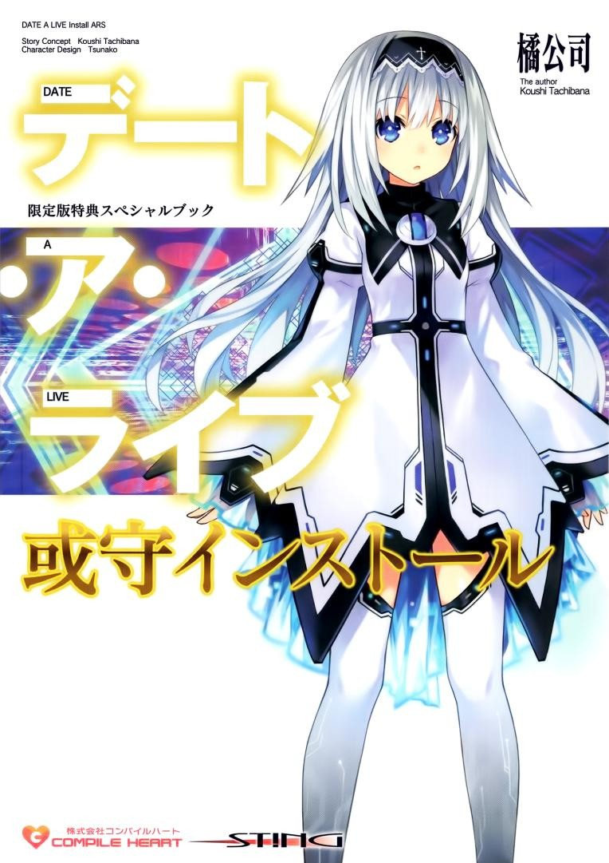

1 Date a Live Arusu Quest

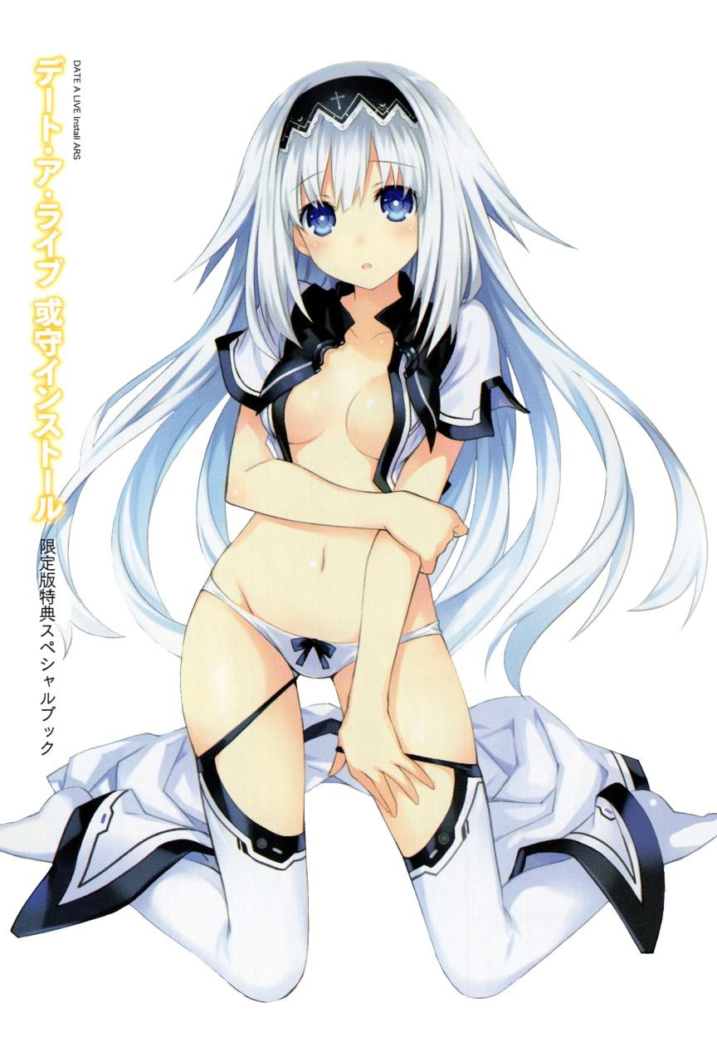

Date a Live Arusu Quest 2

**デート・ア・ライブ**

**或守クエスト**

**Date a Live Arusu Quest**

Autor: Koushi Tachibana Ilustrador: Tsunako

***Maria está en busca del amor.***

***Shido y las demás chicas se ven envueltos en los inusuales días que ella crea.***

***Cierta mañana, al despertarse, Shido se encuentra en un mundo de espadas y magia.***

***"Shido Itsuka, por favor, cámbiate rápido."***

***Shido, una vez finalizado el cambio de sus ropas, se convirtió en un caballero, envuelto en una armadura ligera y con una espada en mano.***

***El único método de cambiar este mundo es---- ¡¿derrotar al malvado Rey Demo- nio?!***

***¿Tohka se convirtió en "Sacerdotisa" y Maria en "Maga"?... ... ¡¿Y el resto de las heroínas tiene distintas ocupaciones?!***

***Esta* party *con demasiada individualidad, ¡¿de verdad será capaz de derrotar al malvado Rey Demonio----?!***

***Esta es la historia corta que relata las descabelladas aventuras de Shido y las heroínas, "Arusu Quest".***

—Despierta. Despierta, mi lindo Shido.

—Mmh... ... Uu... ...

La mañana de cierto día. Debido a la sensación de estar siendo ligeramente sa- cudido y a la voz de Maria Arusu que hacía vibrar su tímpano, Shido despertó.

—¿Maria... ...?

—Sí.

Shido levantó su cuerpo mientras se frotaba los ojos y pronunció el nombre de la chica. Entonces, Maria le respondió mientras asentía ligeramente con la cabe- za.

Era una chica con un hermoso pelo color rubio ceniza y un par de ojos azules como rasgos característicos. No sabía exactamente qué edad tenía, pero, tal vez debido a su pequeña y delicada constitución física, parecía ser menor que Shido.

Entonces...

—... ...¿Mmh?

Al ver a Maria que se encontraba parada al lado de la cama, Shido se frotó los ojos una vez más.

La razón era simple. Ella, por alguna razón, tenía la apariencia de un mago de esos que aparecen en los juegos de fantasía. Llevaba puesta una túnica de color oscuro y en su mano cargaba un bastón que lucía antiguo.

—... ...¿Qué haces con esas fachas?

—Soy una Maga.

Maria le respondió con calma. Era justo lo que parecía.

—Bueno, eso lo puedo ver, pero ¿por qué... ...? Shido interrumpió sus palabras por la mitad.

Al mirar con más atención, no solo era la apariencia de Maria, sino que también el interior de su propia habitación, la cual había visto incontables veces, se había transformado en lo que parecía ser una construcción occidental de hace mucho tiempo atrás.

—... ... ... ...

Tal vez es posible que todavía estuviera soñando. Shido, una vez más, volvió a frotar sus ojos con fuerza. Sin embargo, el interior de la habitación no regresó a la que él tantas veces había visto antes.

—¿Pero qué rayos está pasando... ...?

—Shido Itsuka, por favor, cámbiate rápido.

Mientras Shido se encontraba perplejo, Maria dijo eso y le entregó una muda de ropa.

Pero lo que había en las manos de Maria no era la ropa o el uniforme de la es- cuela que él usaba siempre. Sino que eran una armadura ligera y una capa. Por cierto, en la pared se encontraba parada en posición vertical una espada de do- ble filo dentro de su vaina. ... ...¿Cómo decirlo? Por donde se lo mire, era el equipo de un héroe de un RPG.

—... ...¡¿Qué significa todo eso?!

Ante la pregunta de Shido, Maria inclinó su cuello con extrañeza.

—Estoy segura de que anoche te lo había informado, ¿no?

—¿Ayer... ...?

Después de escuchar las palabras de Maria, Shido frunció su ceño y buscó en sus recuerdos---- Entonces, abrió sus ojos con un [—Ah.].

—----Shido Itsuka, lo he comprendido. Creo que el amor es algo que nace justa- mente en una situación límite.

Ayer por la noche. Maria, que había llegado hasta el living de la residencia Itsu- ka, dejó escapar esas palabras de la nada.

—Bueno, ¿qué te pasa tan de repente, Maria?

—Resulta que hoy, durante todo el día, estuve escuchando lo que Tohka Yato- gami y el resto de las chicas tenían que decir. ----Acerca de sus encuentros con Shido Itsuka.

—¿Encuentros?

—Sí. Para saber qué es el amor, pensé que era necesario saber el punto de su origen, es decir, acerca del momento de su encuentro; momento en el que el concepto del amor se originó.

Maria le dijo mientras lo veía directamente a los ojos.

----"¿Qué es el amor?"

Esa era la pregunta que Maria seguía repitiendo desde el momento en que apa- reció frente a Shido---- Y la proposición que se cree puede ser la llave para rom- per la situación en la que se encuentran Shido y el resto en estos momentos.

Shido miró a sus alrededores únicamente con sus ojos mientras gemía [—

*Fuum*].

Las paredes, piso y techo de siempre. Sin dudas era el living de la residencia It- suka.

Pero aquí es la residencia Itsuka y a la vez no lo es.

Así es. Aquí es---- el interior del espacio virtual construido por <Ratatoskr>.

Unos días atrás. Shido entró a cierto juego para su entrenamiento en la conquis- ta de los espíritus. Sin embargo, ahí surgió un *bug* inesperado, y terminó que- dando atrapado sin posibilidades de poder regresar al mundo real.

Lo que se piensa es ese *bug* es la chica que se encuentra ahora delante de Shido, Maria Arusu. Y lo que ella repite una y otra vez sin cansarse es la pregunta de recién, "¿Qué es el amor?".

Creen que el responder a esa pregunta puede estar conectado con la ruptura de la situación actual de encierro, y por eso Shido y las demás chicas, que al igual que él fueron guiadas hacia el mundo del juego desde el mundo real, están pa- sando sus días junto a Maria... ... Pero hasta este momento no ha habido ningún resultado que merezca ser llamado así.

—De cualquier forma, el encuentro... ... ¿eh? Es verdad que eso puede que sea importante, pero ¿qué fue lo que comprendiste?

—La forma del encuentro de Shido Itsuka con las chicas fue muy variada, pero hay una tendencia. Eso fue lo que comprendí.

—¿Tendencia?

—Sí. Es que la mayoría fueron dentro de batallas o situaciones de riesgo.

—... ...Ahh... ...

Shido se rascó la mejilla mientras fruncía el ceño. ... ...Ahora que lo pensaba, sentía que era verdad.

De todos modos, se puede decir que eso fue algo natural.

Dejando de lado a su hermanita Kotori, con la cual llevaba viviendo muchos años, el resto de las chicas que fueron guiadas al interior del juego eran o espíri- tus o miembros del AST. Se puede decir que fue algo inevitable que ese *primer contacto* terminara volviéndose uno violento.

—Entonces, lo que concluiste de eso fue... ...

—Así es. Que el inicio del amor siempre es una situación límite.

Maria le dijo mientras inflaba su pecho con orgullo. No se podía apreciar cam- bio alguno en su expresión, pero, por alguna razón, se sentía que lucía triunfan- te, o que desbordaba de confianza.

—... ...Bueno~... Me pregunto si eso será así, ¿no~?

Shido le respondió mientras se rascaba la mejilla. Entonces, Maria inclinó su cuello con extrañeza.

—¿Me equivoco?

—U~um... Es que, bueno, el encuentro que tuve con las chicas, fue un *caso raro* visto desde un punto de vista normal. Yo creo que las parejas normales no hacen encuentros violentos como esos.

—Eso no es verdad. Existe lo que se llama "efecto del puente colgante". Creo que es posible que el amor nazca más fácilmente, justamente, dentro de una aventu- ra espectacular que haga bailar al corazón.

—Bueno, tal vez tengas razón, pero... ... Un momento, suponiendo que esa hipó- tesis es correcta, ¡¿qué es lo que harás?!

Shido dijo mientras miraba para todos lados.

Donde Shido y las chicas se encuentran es el espacio virtual, pero su modelo fue la verdadera ciudad Tengu. Las personas que viven ahí también son controladas por la AI, es decir, son *non-player character*.

No iban a aparecer nuevamente espíritus, ni tampoco se encontraba el AST ni DEM. Es un mundo libre de esas amenazas reales. En este lugar, era imposible desear algo como la situación espectacular de la que Maria hablaba.

Sin embargo, Maria asintió luciendo confiada.

—No te preocupes. Ya he pensado en el método.

—¿"Método"?... ... ¡Por todos los cielos, ¿qué tienes planeado hacer?!

Dijo Shido mientras sudor se le formaba en la frente. Entonces, Maria le dio la espalda dando una vueltecita mientras su falda se agitaba.

—Eso espéralo con ganas a partir de mañana. ----Buenas noches, Shido Itsuka. Que tengas un lindo sueño.

Dijo y se fue caminando a paso rápido.

—¡Ah, espera... ...!

Shido le habló, pero Maria no se detuvo. Dejando una pequeña reverencia al final, terminó saliendo y yéndose de la residencia Itsuka.

—... ... ... ...

No sabía qué es lo que Maria tenía planeado hacer, pero aun si se lo ponía a pensar no iba a solucionar nada. Shido se rascó la mejilla unos momentos y subió a su habitación.

—... ...¡Eh! ¡¿Esta es esa espectacular situación?!

Ahora que lo pensaba, tenía la sensación de que algo así le había dicho. A Shido le tembló levemente la mejilla mientras sudor se le formaba en la frente.

—Sí. ----Por lo tanto, Héroe Itsuka Shido, vayamos a derrotar al Rey Demonio con nuestros compañeros.

—... ... ... ...

Debido a la proposición demasiado de golpe de Maria, Shido colocó su mano en su frente.

Así es. Maria puede cambiar a su antojo este mundo dentro del juego. De hecho, Shido y los espíritus también se vieron envueltos varias veces en eso, y termina- ron con sus relaciones y personalidades siendo reconfiguradas diferentes a las de la realidad.

Parece ser que esta vez dirigió ese poder hacia todo el mundo y transformó por completo el espacio virtual que estaba reproduciendo a la ciudad Tengu en un mundo de apariencia como la de un RPG de fantasía.

—Si se habla de aventuras, entonces la fantasía es un clásico. Eso es lo que tengo grabado. Sumado a la producción de una situación peligrosa, enfrentar las ad-

versidades colaborando; la sensación de logro de haber logrado algo. Estimé que una situación justamente como esta es el medio para conocer la verdadera natu- raleza del amor.

Maria enfatizó con su puño cerrado fuertemente.

—Así que era eso, ¿eh?... ...

... ...Se le cruzaron muchas cosas por la cabeza, pero, de cualquier forma, para volver a su antiguo mundo tienen que contestar a la pregunta de Maria. Shido levantó sus dos manos como resignándose.

—Está bien. Te acompañaré. ... ...Y bien, para derrotar al Rey Demonio, ¿qué tenemos que hacer en concreto?

Después de escuchar eso, Maria asintió luciendo satisfecha.

—Sí. Primero reuniremos a compañeros que viajen con nosotros. A unas jóvenes muy importantes con las que compartirás las alegrías y tristezas, y con las cuales profundizarás los lazos. A lo largo del viaje, no te contengas y fomenta el amor con ellas sin reservas, por favor.

—... ...Si me dices eso a la cara, me empiezan a entrar dudas sobre este viaje... ...

Shido se rascó la cabeza mientras reía amargamente. Sin embargo, parecía que a Maria eso no le importó en absoluto y depositó la armadura ligera y la capa so- bre la cama.

—Por lo pronto, cámbiate rápido, por favor. Te espero afuera. Diciendo eso, salió de la habitación y se fue.

Shido que había quedado solo en la habitación, después de dejar escapar un gran suspiro, se equipó con la muda de ropa que Maria había dejado.

—... ...Ahh~.

Entonces dejó escapar un lamento en voz baja mientras se miraba vestido con un estilo de héroe por completo. ... ...¿Por qué será? El diseño en sí luce genial, pero se sentía una extraña vergüenza en él.

Bueno, seguir así no sirve para nada. Shido tomó la espada que se encontraba apoyada contra la pared y enseguida salió de la casa siguiendo a Maria.

—... ...¡! ¡Uooh... ...!

En el momento en que abrió la puerta, Shido abrió sus ojos enormemente.

Pero eso era algo totalmente entendible. Después de todo, no solo era la casa de Shido, sino que el paisaje, hasta donde abarcaba la vista, se había transformado en unas calles de apariencia de otro mundo. Casas y caminos de piedra. Tam- bién las personas que recorrían las calles llevaban puestas ropas con un estilo de la Era Media Europea. De vez en cuando, lo que se cruzaban no eran autos, sino que eran carruajes tirados por caballos.

—¡Esto es impresionante... ...!

Shido terminó impresionado debido al detalle tan extraordinario. Envió su mi- rada hacia derecha e izquierda mientras abría sus ojos enormemente.

—Ya apareciste, ¿eh?, Shido Itsuka.

En ese momento, le llegó la voz de Maria, que parecía haber estado esperando enfrente de la residencia Itsuka. Incluso la apariencia de ella, que hasta recién parecía ser extraña, al verla dentro de estas calles, extrañamente, parecía que se fundía con el entorno sin llamar la atención.

—Pues bien, vayamos de una vez a reunir a los compañeros.

—Sí... ... Y bien, ¿cómo vamos a reunir a los compañeros?

—Allí.

Maria dijo y señaló al edificio que se encontraba al lado de la residencia Itsuka.

En el lugar en el que originalmente estaba construido el departamento donde viven los espíritus, se podía apreciar un enorme edifico de unos dos pisos. Si- guiendo el contorno de su pared exterior se encontraban alineados unos grandes barriles y en la entrada colgaba un cartel de metal que parecía imitar a una bote- lla de cerveza.

—¿Una taberna... ..?

—Sí. Los aventureros se reúnen en las tabernas.

—U~mn... Bueno, creo que tienes razón... ...

Estuvo a punto de decirle [—Pero nosotros somos menores de edad... ...], pero decir eso en *este* mundo es, probablemente, ridículo. Shido se quedó callado y entró a la taberna siendo llevado por Maria.

A pesar que todavía era el mediodía, pudo ver una gran cantidad de personas dentro de la taberna. Eran diferentes de los aldeanos que recorrían las calles. Vestían armaduras y túnicas de sacerdotes. Vio personas que parecían ser, en efecto, aventureros.

—Pues bien, vayamos de inmediato a que el dueño de la taberna nos presente algunos aventureros.

—S-sí.

Shido avanzó hasta el fondo de la taberna a pedido de Maria. Y llegó hasta el frente del antiguo mostrador del bar.

Entonces, la mujer con cara de sueño que se encontraba allí miró en la dirección de Shido y Maria.

—... ...Yaa, bienvenidos. ¿Es su primera vez aquí?

—¡¿Re-Reine-san?!

Shido alzó su voz por reflejo. Después de todo, quien se encontraba allí, no era ni más ni menos que la oficial analista de <Ratatoskr> y co-tutora de la clase de Shido, Reine Murasame.

Y además, ya que llevaba puestas unas ropas que tenían la parte del pecho exce- sivamente abierta, el voluptuoso busto de ella terminaba entrando en su campo de visión aun si él no lo quería. Shido desvió la mirada mientras sus mejillas se teñían de rojo.

Aunque, por supuesto, la que se encontraba aquí no podía ser la verdadera Reine. Seguro, que al igual que las otras personas, es un NPC reproducido gra- cias a la AI.

—Ma-Maria... ¿qué es esto... ...?

—Es la dueña de la "Taberna *Reine*1". Nos presentará a los compañeros de aven- turas. Preséntale tus saludos.

—S-sí... ... Es un placer conocerla.

—... ...Mh... Igualmente.

Después que Shido agachara su cabeza, Reine le respondió agitando su mano con movimientos tambaleantes.

—Disculpe que sea de inmediato, dueña, pero, por favor, preséntenos a los aven- tureros.

—... ...Aa... ¿Tienen alguna profesión que deseen?

1 En este caso "Reine" está escrito en *katakana* como "レイーネ" (reiine). Y al parecer, así es como se escribe en japonés la palabra francesa "reine", que significa "reina".

—¿Hay alguna?

Maria miró hacia la dirección de Shido coincidiendo con las palabras de Reine.

—¿Eh? Veamos... ... Ya tenemos un Héroe y una Maga, entonces, por ejemplo, un Sacerdote que pueda curarnos, o un Guerrero que sea útil en la batalla, ¿no es lo más común?

—Ya veo. Pues bien, primero un Sacerdote y un Guerrero, por favor. El resto, lo que usted nos recomiende, dueña.

—... ...Mh... Entendido. Pues bien----

Reine golpeó sus manos con un *Pan, pan*, y como en respuesta a eso, desde la dirección del fondo del mostrador una hermosa joven, con pelo largo del color de la noche y pupilas de cristal, apareció.

—¡! ¡Tohka!

—¡Ooh, Shido! ¡Arusu!

Después que Shido dijera su nombre, Tohka puso en su cara una enorme sonri- sa.

—Tohka, ¿qué es esa vestimenta... ...?

Shido frunció su ceño mientras señalaba el traje de Tohka. En estos momentos, Tohka se encontraba vistiendo una túnica de sacerdote holgada y en su mano sostenía un khakkhara2 decorado con una hermosa joya.

—¡Umu! ¡Parece que soy lo que llaman una Sacerdotisa!

Después de decir eso, infló su pecho con confianza junto con un *Ejjem*.

Sin embargo, y en contraste con esta Tohka llena de confianza, a Shido se le em- pezó a formar sudor en la frente.

—Tohka es la Sacerdotisa... ... ¿eh?

¿Por qué será? En realidad él no tiene malas intenciones, pero Tohka da, más bien, una imagen de ir al frente de batalla y agitar su espada para todos lados.

—¿Nu? ¿Hay algún problema?

2 Khakkhara (Bastón Resonante o Bastón de Monje), es un báculo de madera dotado de anillos en su extremo, usado en el budismo como arma o herramienta de oración.

—No, bueno, no es eso, pero... ... Si eres la Sacerdotisa, ¿significa que puedes usar magia de recuperación?

—Umu... ¡Por supuesto! ¡Soy la Sacerdotisa, después de todo!

—¿Eh? ¿De verdad?

—... ...¿Acaso no le crees?

Después que Shido dijera eso sorprendido, Reine le preguntó mientras se acari- ciaba la barbilla con su mano.

—U~mh... ... No es que dude de ello, pero, ¿cómo decirlo?, no me viene esa ima- gen a la cabeza... ...

—... ...En ese caso, haré que lo veas por ti mismo. ----Arusu.

—Sí.

Inmediatamente después de asentir a las palabras de Reine, Maria se agachó de repente, y con el bastón que cargaba en su mano le dio un golpe con todas sus fuerzas en la espinilla3 a Shido.

—¡Qué dolor!

Debido al ataque inesperado, Shido se agachó en el lugar en que se encontraba mientras se sujetaba la espinilla.

—¡¿Pe-pero qué crees que haces de la nada... ...?!

—Ahora es el momento, Tohka Yatogami.

—¡Ooh! ¡Yo me encargo!

Tohka asintió con gran vehemencia, y a continuación, dobló sus rodillas mien- tras se arremangaba las mangas, y tomó la mano de Shido gentilmente.

—¿Tohka... ...?

—Quédate tranquilo, Shido. Ahora mismo haré que tu dolor disminuya.

Un instante después de decir eso, envió su mirada hacia abajo mientras sostenía la mano de Shido. Esa figura de verdad parecía la de una sacerdotisa dedicándo- le una oración a Dios.

—N-no lo creo, ¿de verdad... ...?

3 Espinilla: f. Parte delantera de la tibia o canilla de la pierna. (From the Real Academia Española websi- te)

—*¡Tooh!*

En el momento en que Shido estaba murmurando esas palabras, Tohka dobló con todas sus fuerzas el dedo medio de Shido, haciendo que este casi llegara hasta el dorso de su mano.

—*¡¿Agyah?!*

Debido al repentino e intenso dolor se paró de un salto. Tal vez porque vio esto, Tohka abrió sus ojos enormemente luciendo sorprendida.

—¡¿Qu-qué sucede, Shido?!

—¡¿Cómo que "qué sucede"?! ¡¿Qué estás haciendo?!

—¿Mu... ...? Cuando te duele algún lugar, al pellizcar otro lugar diferente el do- lor se disimula. Esto fue lo que me dijo Reine, por lo que lo puse en práctica, pero... ...

—¡Pero entonces ahora me duele el dedo, ¿verdad?!

—... ...¡Ah!

Tohka volvió a abrir sus ojos enormemente luciendo estupefacta. Parece que recién se dio cuenta.

—¡L-lo siento, Shido! ¿Te dolió?

—No... ... Estoy bien. ... ...Bueno, es verdad que el dolor de la espinilla se disimu- la.

—¿D-de verdad... ...?

Después de escuchar las palabras de Shido, Tohka relajó su expresión con gran alivio. ... ...La verdad es que todavía le dolían ambos lugares, tanto la espinilla como el dedo, pero, en este caso, es mejor no decir nada más.

—... ...Y bien, Reine-san, ¿qué hay con el guerrero?

—... ...Mh.

Shido la miró mientras aguantaba sus lágrimas, y Reine, nuevamente, volvió a hacer sonar sus manos.

Entonces, esta vez, desde el fondo del mostrador resonó un sonido como si algo pesado estuviera siendo arrastrado.

Luego de unos momentos, apareció una joven de pelo púrpura azulado vistiendo una robusta armadura en todo su cuerpo y arrastrando una enorme espada que lucía pesada.

—*Haa*... ... *Haa*... ... Muchas... ... gracias~... ... por... ... haberme... ... elegi- do~. Barreré el piso... ...con los enemigos... ... uno tras otro... ... en un santia- mén... ... Soy la Guerrera Pesada con un poder increíble.... ... de tu *party*, Miku Izayoi... ... ¿sí~?... ...

—¿Mi-Miku... ...? ¿Acaso tú eres el guerrero?

—Ah, Darling... ... Es un placer estar contigo~... ...

Luego de que Miku dijera eso con el aliento entrecortado, se terminó sentando de un golpe en el suelo, allí donde se encontraba. Al parecer, solo por vestir la armadura y cargar con la espada, terminó gastando por completo su poder físi- co. ... ... Se sentía que los papeles estaban claramente equivocados, sin importar cuánto se lo pensara.

—... ..Oye, Maria. ¿No te parece que hubiese sido mejor que los roles de Tohka y Miku fueran al revés?

Shido le preguntó eso en voz baja, pero Maria lo negó moviendo levemente su cabeza hacia los lados.

—No hay problema. De hecho, entre más problemas haya, mayor será la felici- dad al momento de superarlos.

—Pero aun así... ...

—Más importante que eso, ahora vendrá el siguiente aventurero.

Junto con las palabras de Maria, Reine hizo sonar sus manos una tercera vez.

Sin embargo... ... desde ese momento muchas decenas de segundos pasaban, pero nadie aparecía desde el fondo del mostrador.

—¿Eh... ...?

—... ...Esperen un momento aquí.

Después que Shido inclinara su cuello, Reine se dirigió caminando hacia el fon- do de la tienda... ... Unos segundos después, volvió mientras tiraba de la mano de una joven con la cara roja como un tomate.

Era una chica pequeña que tenía una marioneta de conejo en su mano izquierda. En estos momentos se encontraba cubriendo su cuerpo entero con una enorme capa.

—¿Yoshino... ...?

—... ...¡! ¿Shi-Shido... ...-sa----

Después de escuchar su nombre salir de boca de Shido, Yoshino se terminó po- niendo aún más colorada.

—¿Pe-pero qué es lo que está pasando?

»Ah~, bueno, es que~...

En el mismo momento en que "Yoshinon", la marioneta, abrió su boca para con- testar la pregunta de Shido, también tomó uno de los bordes de la capa que cu- bría el cuerpo de Yoshino y se la quitó de un golpe.

—¡Kya... ...!

—¡¿Qu... ...?!

La vestimenta de Yoshino que era escondida por la capa fue expuesta al aire. Después de ver eso, Shido, inconscientemente, abrió sus ojos enormemente.

No es de extrañar, ya que lo que Yoshino vestía en estos momentos era la suges- tiva ropa de una bailarina, cuya superficie era tan pequeña como la de un traje de baño.

»A pesar que Yoshino es la Bailarina, le avergüenza su traje, ¿sabes~?

—¡Yo-Yoshinon... ...!

Yoshino dio un grito con lágrimas en sus ojos, y nuevamente recogió la capa y cubrió su cuerpo. De ese modo se sentó como desplomándose al lado de Miku.

—¿E-estás bien, Yoshino... ...?

—U-uuuu... ...

Yoshino miraba al piso luciendo avergonzada. Este fue otro horrible error en los papeles.

—Ella es la tercera, ¿verdad? Pues bien, la siguiente, por favor.

Pero Maria no le dio la menor importancia a ello e incitó a Reine a que trajera al siguiente aventurero.

—... ...Aa.

Reine hizo sonar sus manos con un *Pan, pan*. Entonces, esta vez, al contrario que con Yoshino, una sombra salió volando con una velocidad tremenda. Un instante después, la sombra tomó el espacio delante del pecho de Shido. Y en el siguiente instante, Shido sintió que algo frío era presionado estrechamente en su garganta.

—¡¿Qu... ..?!

—Fufun... Estás lleno de aperturas, Héroe-sama.

Mientras Shido contenía su aliento, la joven, que llevaba un traje oscuro envol- viendo su cuerpo y lucía triunfante, levantó el borde de sus labios en una peque- ña sonrisa. ----Era la hermanita de Shido, Kotori.

En ese momento, como coincidiendo con eso, Reine que estaba cruzada de bra- zos empezó a hablar.

—... ...Es la aventurera recomendada por nuestra taberna, Kotori, la *Assassin*. Creo que se volverá una poderosa aliada tuya.

—¿*A-Assassin*?

—... ...Así es. Es decir, es una asesina.

—O-ohh... ...

Por fin apareció una compañera que parecía útil. Por reflejo dejó escapar una voz de admiración.

—.... ...Por supuesto, sus habilidades no solo son el asesinato. También hace in- filtraciones y reconocimientos, entre otras cosas.

—¡Eso es increíble!

—... ...Y una vez que la batalla comienza, con una velocidad imperceptible para la vista...

—Sí, sí.

—... ...meterá un dulce envenenado en la boca del enemigo.

—¡¿Hace todo eso y al final solo lo envenena?!

Shido soltó un grito incontenible, dio un paso hacia atrás y miró hacia la direc- ción de Kotori. Al ver con cuidado, lo que estaba siendo presionado contra su cuello no era algún tipo de cuchillo, sino que era una paleta.

—¿Qué te pasa? ¿Tienes alguna queja?

Kotori le dijo luciendo descontenta después de meter el dulce en su boca. Shido rascó su mejilla levemente.

—Bueno, ya que tienes todas esas habilidades juntas, creo que hay maneras más efectivas de atacar, ¿no?

—¡Deja de quejarte! ¡Esas son las políticas nuestras!

Kotori soltó una voz nasal mientras paraba el palo de su dulce. En ese momento, Shido se dio cuenta de algo.

—----Oye, Kotori. ¿Está bien que estés chupando ese dulce?

—¿Eh?

En el momento en que Shido dijo eso, la cara de Kotori se tiñó de un color pur- pura azulado y cayó de espaldas con espuma saliendo de su boca.

—Abababababa...

—¡¿Ko-Kotori?!

—... ...Esto es malo. Tohka, usa tu magia anti-venenos.

—¡Umu! ¡Yo me encargo!

Tohka asintió a las palabras de Reine, y sin perder un momento, empezó a hacer girar su brazo con fuerza y, *¡Pum!*, le dio un puñetazo a Kotori apuntando a la boca de su estómago.

—*¡Gefuh!*

Kotori soltó un quejido agónico y al mismo tiempo, mezclado con su saliva, un líquido de color violeta, fácil de identificar, era expulsado de su boca. Parece que eso era el veneno que se encontraba metido en el dulce. El color del rostro de Kotori poco a poco empezó a mejorar.

—Fuu... ... De momento, con esto basta.

—¡¿Usaste una técnica física?!

Después de ver a Tohka que puso sus manos en su cintura como habiendo ter- minado de completar un trabajo, Shido puso un grito en el cielo inconsciente- mente.

—... ...Kotori es todo una descuidada, ¿verdad? De vez en cuando mete la pata.

—¡¿No sería mejor que dejaran de meter veneno en los dulces?!

—... ...Bien, pasemos al siguiente aventurero.

—¡Escuche lo que digo, por favoooooor!

A pesar de sus gritos, Reine no le llevó el apunte. Shido soltó un gran suspi- ro. ... ... Solo le quedaba rezar por que apareciera un aventurero que pudiera ser medianamente de utilidad en batalla.

—... ...Y bien, ¿quién es el que sigue?

—... ...Aa, las hermanas Yamai.

—¿Kaguya y Yuzuru?... ... Pero, de todos modos, tendrán una ocupación que no les quedará, ¿verdad?... ... ¿Acaso serán Sabias?, ¿o tal vez Comerciantes?

—... ...¿Qué estás diciendo? Ellas son unas *especialistas* de las batallas aéreas. Son el Caballero Dragón.

—¿Eh?

Ante la respuesta inesperada, Shido abrió sus ojos como dos platos.

El Caballero Dragón es, como su nombre indica, un caballero que monta un dragón. Ostenta una increíble movilidad y poder de ataque. No hay dudas de que desempeña un gran papel a la hora de la batalla. Y lo que es más, las her- manas Yamai son originalmente el espíritu que controla el viento. Incluso la compatibilidad era perfecta.

—¡¿De verdad?! Eso es muy prometedor.

—... ...Aa. Puedes tener grandes expectativas. ----Kaguya, Yuzuru.

Reine golpeó sus manos llamándolas. Entonces, desde el fondo del mostrador, de repente, apareció una gran sombra.

—¡Oh... ...!

Lo que llegó primero a su vista fue Yuzuru. Su cuerpo estaba envuelto en una armadura delgada decorada con finas artesanías, y en su mano cargaba una lan- za. Su figura era imponente. A simple vista se podía apreciar que seguramente se volvería una enorme ayuda en la batalla.

----Sin embargo...

—... ... ... ...

Al ver la figura del "dragón" sobre el cual la imponente Yuzuru estaba montada, Shido quedó sin palabras.

Pero eso no era de extrañar. Después de todo, sobre lo que Yuzuru estaba subida era una joven que poseía su misma cara, la cual se encontraba en cuatro patas vistiendo un disfraz de dragón.

—... ...Disculpe, Reine-san. ¿Qué es eso?

—... ...Los presentaré. Yuzuru, el Caballero Dragón, y Kaguya, el Dragón.

—Reverencia. Es un placer, Héroe Shido.

—*¡Moooooooooo!*

Al mismo tiempo que Yuzuru hablaba, el dragón se puso de pie con una actitud que decía que ya no aguantaba más y mandó a volar a Yuzuru hacia atrás. Pero no por nada ella era el Caballero Dragón. Yuzuru contorsionó ligeramente su cuerpo y aterrizó en el piso hermosamente.

—¡¿Por qué yo soy el Dragón y Yuzuru es el Caballero Dragón?! ¡Por más que lo piense no me deja de parecer sospechoso!

—Duda. No comprendo qué es lo que te parece sospechoso. Kaguya es la linda mascota de Yuzuru.

—¡¿Qué dijiste... ...?!

—Caricias. Ya está~, ya está, ya está.

Yuzuru empezó a acariciar la parte delantera del cuello de Kaguya, que se había puesto de pie de repente, para apaciguarla. Entonces, Kaguya se tiró rodando al piso con su panza hacia arriba mientras gemía un [—*Uguu... ...*].

Pero enseguida abrió grandemente sus ojos como si hubiese vuelto en sí, y se sujetó a Yuzuru.

—¡Ha... ...! ¡Oye, ¿qué crees que me estás haciendo?!

—Intermitente. Ca~lma, calma, calma.

—*U-unyuu... ...*

Kaguya volvió a rodar por el piso. ... ...De alguna forma parecía que lo estaba disfrutando.

Shido alejó su vista de las dos que estaban jugando entre ellas, y una vez más volvió a mirar en la dirección de Reine.

—... ...Y bien, ¿quién más falta?

Como se podía esperar, ir a desafiar al Rey Demonio con este grupo era impen- sable. No le quedaron más opciones que rezar para que al menos apareciera al- gún compañero que pudiera actuar de forma correcta en la batalla.

—... ...Mh... Pues bien, que pase el que sigue.

Reine golpeó sus manos, y nuevamente, desde el fondo del mostrador, apareció la figura de una persona.

Pero había algo que se sentía diferente que hasta recién. Al mismo tiempo que esa figura apareció, el piso tembló ligeramente y empezaron a resonar sonidos que parecían truenos rugiendo.

—¿Qu-qué pasa... ...?

*Go, go, go ,go4*... ... Mientras desprendía una presión increíble, la joven avanzó hasta enfrente de Shido... Pelo que rozaba ligeramente sus hombros. Rasgos faciales que parecían los de una muñeca. ----Era la compañera de clases de Shi- do, Origami Tobiichi.

Sin embargo, por alguna razón, Origami llevaba unas vestimentas de un intenso negro como la misma oscuridad, y en su cabeza había unos cuernos. A simple vista era imposible decir cuál era su ocupación.

—¿Origami? ¿Qué es esa apariencia... ..?

—Soy el Rey Demonio.

—¡¿El Jefe Final?!

Origami le respondió como si nada pasara. Shido, sin poder evitarlo, puso un gran grito en el cielo.

—¡No, esto es muy raro, ¿verdad?! ¡¿Por qué el Rey Demonio está en la taber- na?! ¡Derrotar al Rey Demonio era el objetivo de la aventura, ¿verdad?!

—... ...Tranquilízate.

Mientras Shido se encontraba confundido, Reine le dijo eso para calmarlo.

—Aunque ella sea el Rey Demonio, es alguien diferente del enemigo que ustedes tiene que derrotar. Vamos, esto es algo muy frecuente, ¿no? Por ejemplo, des- pués de pelear con el Rey Demonio que creían al principio era su enemigo, el

4 Onomatopeya para una "atmosfera amenazadora".

verdadero enemigo aparece y terminan uniendo fuerzas para luchar contra él. O, en un mundo donde existen muchos enemigos de clase Rey Demonio, uno se termina volviendo un compañero.

—¿L-le parece bien estar diciendo esos metamensajes... ...?

—No hay problema. Es por la victoria del Héroe Shido.

Origami asintió levemente y rápidamente tomó la mano de Shido.

Entonces, Tohka, que se encontraba viendo eso, dio un gritó desde el costado.

—¡Ah! ¡Oye, maldita! ¡No toques a Shido!

—No molestes. En la relación entre el Héroe y el Rey Demonio, no hay lugar pa- ra que una mera Sacerdotisa inmiscuya sus narices.

—¡¿Qué dices?! ¡Justamente el Héroe y el Rey Demonio son enemigos mutuos,

¿verdad?!

—Tú no entiendes nada. El enemigo de ayer es el novio de hoy. Justamente por- que en el pasado fueron enemigos mutuos, también nace amor entre ellos. Y para empezar, tú eres una Sacerdotisa. Alguien que ha jurado servir a Dios. Es decir, no puedes tener un compañero de por vida. Quisiera que no metas tu boca en mis asuntos.

—¡¿Qu.. ...?!

Al escuchar lo que dijo Origami, Tohka puso una cara atónita. ... ...De alguna forma se sentía que los conceptos de sacerdotisa y monja estaban mezclados... ... Pero se trata de Origami. Probablemente lo esté diciendo sabiéndolo.

Sin embargo, enseguida Tohka agitó su cuello con fuerza como para recuperar sus ánimos.

—¡N-no importa! ¡En ese caso, con que Shido se vuelva Dios es suficiente, ¿ver- dad?!

—... ...¡!

Ante las palabras de Tohka, extrañamente, Origami sacudió sus hombros de sorpresa.

—Nunca creí que escucharía esas palabras saliendo de tu boca. Es verdad que Shido es el ser adecuado para ser Dios. En eso te doy la razón.

—¡¿Verdad que es así?! ¡Si Shido se vuelve Dios, entonces yo también----

—Sin embargo, después de todo, tú no tienes lugar ahí.

—¡¿Qu-qué dijiste?! ¡¿Qué significa eso?!

—Tú eres alguien que *solo* sirve a Dios. Un ser inferior. Y en contraste con eso, yo soy la contraparte de Dios. Corromperé y devoraré a Shido vuelto un Dios. Un ser capaz de hacer eso solo puede ser llamado un demonio, ¿no lo crees?

—¡No lo entiendo muy bien, pero esa frase no me suena nada bien!

Tohka y Origami empezaron a discutir como siempre. Aprovechando esa aper- tura, Shido escapó de las dos y se dirigió hacia el mostrador entre suspiros.

—... ...Y bien, ¿con esto ya estamos todos?

—... ...No, todavía falta uno.

Después de decir esto, una vez más, Reine golpeó sus manos.

Entonces, esta vez, apareció caminando desde el fondo del mostrador una sola joven vestida con ropas como las de una aldeana.

A simple vista, no se podía ver que tuviera una ocupación dirigida al combate.

Sin embargo, al ver la cara de la persona que vestía esas ropas, Shido cambió su impresión por completo. Pelo negro atado desequilibradamente a izquierda y derecha. Un par de ojos de distinto colores. En su ojo izquierdo llevaba grabado una esfera del reloj.

La joven sonrió ligeramente y, tomando el borde de su falda, hizo una reveren- cia.

—Tenga muy buenos días. Me llamo Kurumi Tokisaki. Mi ocupación es Aldeana.

—¡¡Mientes!!

En el momento en que escuchó la ocupación de boca de la joven--- de Kurumi, Shido puso un enorme grito en el cielo.

—Ara, ara... ¿Qué sucede, Héroe-sama? Me vean por donde me vean soy una aldeana, ¿verdad?

—¡Solo luces como una! ¡Por nada del mundo *tú* puedes ser una aldeana!

—Eso no es verdad. Soy *como* una encantadora e inofensiva Aldeana, y te ayu- daré a erradicar a los demonios.

—¡¿Ves?! ¡Ya lo sabía! ¡Un Rey Demonio! ¡Eres el segundo Rey Demonio de la

*party*!

Aunque Shido gritó, ya era muy tarde.

Y así quedó conformada la *party* del Héroe, cuyo objetivo es derrotar al Rey Demonio.

-Héroe (A la fuerza)

-Maga (Autora de todo)

-Sacerdotisa (Física)

-Guerrera (Sin fuerza)

-Bailarina (Tímida)

-Assassin (Descuidada)

-Caballero Dragón & Dragón (Disfraz)

-Rey Demonio (Por alguna razón está)

-Aldeana (Es mentira)

La aventura de estos diez aventureros, ¡empieza ahora!

# ◊

—... ...Y bien, ¿en dónde está el Rey Demonio?

Shido, que había dejado la ciudad llevando consigo a sus compañeros, le habló a Maria que se encontraba caminando a su izquierda.

Por cierto, quienes se encuentran en estos momentos alrededor de Shido son solamente tres personas, Maria, Tohka y Miku. El resto de las chicas se encuen- tran todas apretadas dentro de un carruaje que les fue preparado por el Gremio.

El caballo que tira del carruaje es un hermoso corcel blanco, y la cubierta de tela del carruaje lleva escrito en él bien grande "Fraxinus". ... ...Era algo realmente detallado.

Debido a que quienes pueden caminar afuera a lo largo del viaje son un máximo de cuatro personas, incluyendo al Héroe, el resto de los miembros tienen que esperar su turno dentro del carruaje. La razón es muy simple. Al parecer Maria

teme que si la cantidad de personas son demasiadas, los eventos donde se fo- mente el amor se desarrollarían en gran cantidad y no los podría procesar a to- dos.

Todas las chicas pusieron cara de insatisfacción, pero dentro del juego no se puede ir en contra de Maria. Sin más que poder hacer, hicieron piedra, papel o tijera y se terminaron unieron a la *party* con un sistema de rotación por turnos.

—Sí.

Maria asintió para responder a la pregunta de Shido.

—El castillo del Rey Demonio se encuentra localizado en el centro del Continen- te del Norte.

—¿Continente del Norte?

—Sí. Este mundo se puede dividir aproximadamente en cuatro Continentes. No- sotros nos encontramos en el Continente del Este. Primero recorreremos los Continentes del Sur y del Oeste y obtendremos una aeronave.

—¡Alto, alto! ¡¿Tendremos que desplazarnos semejante distancia?! ¡¿Cuánto tiempo nos va a tomar todo esto?!

—No te preocupes. Aunque se llamen Continentes, están basados en la pantalla de los juegos. Por lo tanto, no son tan grandes.

—... ...Ya lo dije, dejen de decir metamensajes.

Shido sonrió amargamente, y desde su derecha, Tohka hizo resonar su voz llena de alegría.

—¡Shido, esto llamado "aventura" es algo realmente divertido, ¿verdad?! ¡¿Có- mo lo diría?, me hace emocionar un montón!

Después de decir eso, le mostró una sonrisa pareciendo excitada.

—Oye, oye... ...No te has olvidado de nuestro objetivo, ¿verdad? Recuerda que estamos yendo a derrotar al Rey Demonio.

—U... fufu... ... Bueno... ... ¿por qué... ... no lo... ... dejas así... ...? Disfrutar de... ...

la aventura es... ... algo bueno... ... ¿verdad~?... ... *Haa*... ... *Haa*... ...

Luego de que Shido dijera eso encogiéndose de hombros, Miku, que estaba ca- minado atrás, le respondió. ... ... Ya que parecía muy pesada, le permitieron cambiar su armadura por una más ligera. Pero al parecer incluso solo la gran

espada que cargaba en su espalda tiene un enorme peso. A pesar que todavía no habían avanzado mucho, ya se encontraba con el aliento entrecortado.

De todos modos, entendía lo que Tohka y Miku estaban diciendo. Shido le echó un vistazo al paisaje que lo rodeaba haciendo girar su cuello.

A pesar de que habían salido hace apenas unos cuantos minutos, el escenario que los rodeaba había cambiado tanto como para sorprenderse. Una pradera enorme. Árboles creciendo en abundancia. Delante de los ojos de todos ellos se expandía la naturaleza que rara vez se puede ver cuando normalmente se vive dentro de un área urbana.

—Bueno... ... Tienen razón. Es un paisaje increíble. ¿Esto también es obra tuya, Maria?

Después de escuchar lo que Shido dijo, Maria giró su cuello hacia los costados con una cara de no sé de qué me hablas.

—No sé de qué estás hablando, Shido Itsuka. Este mundo siempre fue así. Bien, para también proteger este hermoso paisaje, derrotemos al Rey Demonio.

—... ...Sí, sí.

Al parecer las cosas se volvieron así. Shido dijo entre suspiros y apuntó hacia adelante.

En ese momento, los arbustos que se encontraban delante se sacudieron ruido- samente. Y en ese instante, desde ahí, numerosas cosas que parecían tener una consistencia gelatinosa salieron saltando.

—¡¿Qu-qué pasa?!

—----Son Slime.

Shido se puso en guardia, y, desde al lado suyo, se escuchó la voz tranquila de Maria.

Era como decía Maria. Lo que apareció saltando delante de los ojos de Shido y las chicas eran las criaturas parecidas a amebas, enemigas clásicas en todos los RPG. Arrastraban sus cuerpos semitransparentes con movimientos ameboideos y miraban a Shido y las chicas.

—¡Chicas, tengan cuidado! ¡Ahí vienen!

Shido gritó mientras sacaba su espada. Entonces, Tohka, Miku y Maria, en res- puesta a eso se pusieron en guardia. Pero en el instante en que Miku trató de

sacar la espada que cargaba en su espalda perdió el balance y cayó rodando ha- cia adelante.

—*Ay, ay*... ... ¡Auch!

—¡Miku! ¡Ten cuidado!

Gritó por reflejo. Pero era normal. Después de todo, Miku, que había salido lan- zada hacia adelante, había terminado cayendo justo delante de los Slime que se encontraban en filas.

—*Kuh*----

En ese instante, Tohka pateó el piso y se acercó corriendo hacia Miku. Sin em- bargo... ... ya era tarde. Los Slime expandieron sus cuerpos gelatinosos y ataca- ron fieramente a Tohka y Miku.

—*Guh*... ... ¡Malditos!

—¡Kya-kyaaaaaaaaaah!

—¡Tohka! ¡Miku!

Los Slime cubrieron los cuerpos de Tohka y Miku. Pero...

—¿Mu... ...?

—*A~~nh* Estoy toda pegajosa~... ...

Después de decir esto, Tohka inclinó su cuello con suspicacia y Miku puso sus cejas en forma de "八". ... ... Al parecer recibieron menos daño de lo que habían pensado.

—... ...Ehh... ¿Se encuentran bien, chicas?

—U-umu. Se siente un poco desagradable, pero no es nada para preocuparse.

—¡Sí~! ¡No me duele nada de nada~!

Tohka y Miku respondieron con una actitud bastante indiferente. Mientras Shi- do contraía sus cejas, Maria empezó a avanzar como si fuera a explicar lo suce- dido.

—Los Slime son los monstruos que aparecen al principio de una aventura. Por lo tanto, no tienen mucho poder de ataque.

—Va-vaya... ... No nos des esos sustos.

—Sin embargo...

—¿"Sin embargo"?

Shido inclinó su cuello ante las palabras de Maria. Y en ese preciso momento, desde adelante, los gritos de Tohka y Miku se empezaron a escuchar.

—¡¿Qu-qué está pasando aquí?!

—¡Kyaaaa! ¡Kyaaaaaaaa!

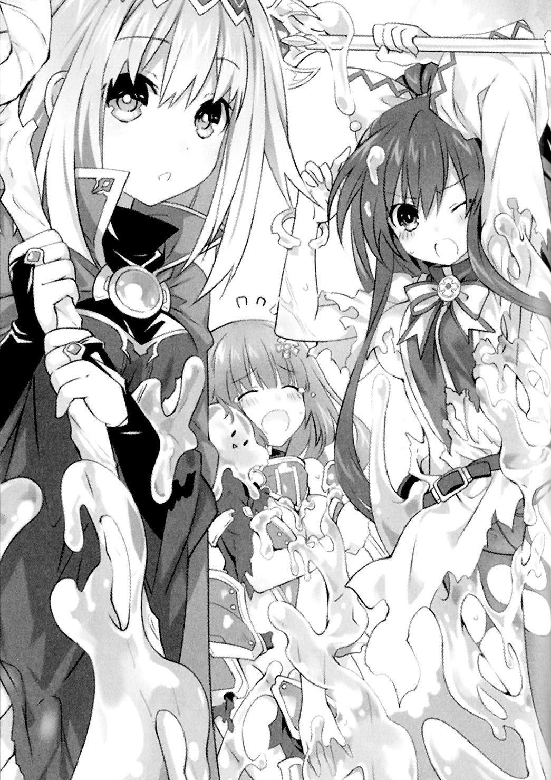

29 Date a Live Arusu Quest

—¡¿Qu-qué les pasa, chica-s---

Shido detuvo sus palabras a la mitad y puso sus ojos como dos puntos.

Pero eso era entendible. Después de todo, la ropa de ambas que había sido toca- da por los Slime había empezado a derretirse produciendo un sonido como de burbujeos.

—¡E-eso... ...!

—El daño directo es poco, sin embargo, los Slime derriten la ropa. Tengo enten- dido que esto es algo de conocimiento general en las fantasías.

—... ...¡Espera! ¡Maria, tú también!

En ese momento, Shido dio un grito de sorpresa. También el cuerpo de Maria se encontraba cubierto por Slime, que en algún momento se habían desplazado a su espalda, y habían empezado a derretir su túnica. Sin embargo, a pesar de que parecía que en estos mismos momentos estaban tratando de dejar su piel ex- puesta al aire libre, Maria, sin siquiera sonrojarse, prosiguió con la misma ex- presión de calma que tenía.

—No hay problema. Yo soy una Maga, por lo tanto, ya sea que tenga ropa o no, eso no influye mucho en mi poder de defensa.

—¡No, ese no es el problema aquí, ¿no crees?!

Fue a toda prisa a alejar a los Slime que se encontraban cubriendo el cuerpo de Maria. Al hacerlo, los Slime cayeron y se alejaron de ella huyendo arrastrándose por el suelo. De la misma forma, Tohka y Miku se sacudieron para todos lados y los Slime que las habían estado cubriendo, inesperadamente, se desprendieron y cayeron fácilmente.

Pero no terminó solo con eso. Los Slime que se habían desprendido de Maria y las otras dos chicas se reunieron en un solo lugar. Entonces, fusionaron sus cuerpos y se transformaron en un solo Slime gigante.

Y por si fuera poco, desde los arbustos aparecieron nuevos Slime y se desplega- ron rodeando a Shido y Maria.

—¡¿Qu... ...?!

Al mismo tiempo que Shido alzaba una voz llena de terror, el Slime gigante ex- pandió su cuerpo como si estuviera exhibiendo su poder y nuevamente atacó a Tohka y Miku.

—¡*Guh*----!

Tohka cargó a Miku bajo su brazo y salió saltando de ese lugar por muy poco. El Slime gigante cubrió el lugar en el que ambas se encontraban hasta hace un ins- tante atrás.

Tohka y Miku ya se encontraban medio desnudas. Si en estos momentos termi- naran recibiendo el ataque del Slime, sus ropas terminarían siendo derretida por completo.

Sin embargo, derrotar a ese Slime solo con una Sacerdotisa y una Guerrera sin fuerza es complicado. Sin embargo, Shido y Maria se encontraban rodeados por los Slime; si solo tendrían tiempo para realizar un intercambio con los otros miembros que se encuentran en el carruaje, pero no----

En ese instante, una idea surgió en la cabeza de Shido.

—¡Tohka! ¡Usa la magia de recuperación más poderosa que conozcas en ese Slime!

—¡¿Nu... ...?! ¡Si hago eso, el Slime terminará lleno de energía!

—¡Rápido, solo hazlo! ¡Confía en mí!

—Mu... ... ¡E-está bien!

Tohka asintió levemente y bajó a Miku en donde se encontraba. Luego se volvió para enfrentar al Slime gigante.

Entonces, lanzó su mano derecha con todas sus fuerzas hacia arriba y clavó su puño en el centro del Slime.

—*¡Toryaaaaaaaaaa!*

En un instante---- *¡Bichah!* En el momento en que se escuchó ese sonido, el Slime gigante estalló y un montón de pedazos parecidos a gelatina cayeron des- parramándose por toda el área. Esos pedazos, luego de arrastrarse con movi- mientos ameboideos por unos instantes, fueron desaparecieron como si fueran succionados por la tierra. Al parecer los Slime también poseen inteligencia. Después de ver eso, los Slime que se encontraban rodeando a Shido y Maria hu- yeron hacia los arbustos asustados.

—¡Bien... ...!

Fue justo como imaginó. Shido apretó fuertemente su puño.

—¡¿O-Ooh... ...?!

Luego de ver alternativamente su mano derecha y el lugar en donde se encon- traba el Slime hasta ese mismo momento, Tohka abrió sus ojos enormemente luciendo sorprendida.

—¡¿E-el Slime estalló por la magia de recuperación?! ¿Esa era su debilidad... ...?

—... ...Sí. A decir verdad, es como dices. No solo con los Slime, muchos de los demás monstruos también son débiles a la magia de recuperación. Así que pruébala en ellos sin contenerte, ¿sí?

—¡Umu! ¡Eso haré!

Tohka dijo eso mientras ponía una sonrisa despreocupada.

... ...Shido se juró que, para que ella no tuviera que usar su "magia de recupera- ción", por nada del mundo se iba a lastimar.

# ◊

La aventura de recorrer el continente de Shido y las chicas continuó por varias decenas de horas después de eso.

Todas tenían una ocupación que no les quedaba, pero debido a que desde un principio las habilidades que todas poseían eran altas, no hubo ninguna batalla que pudiera ser llamada una batalla difícil.

Bueno, si se pensaba un poco, era algo natural. Dejando a Shido de lado, se en- contraban reunidas nueve personas que eran o espíritus o *wizards*. En un RPG normal, es imposible tener reunidos desde un principio a esta clase de miem- bros. Les fue imposible perder contra los monstruos mediocres que aparecieron a lo largo del viaje. Por donde se lo viera, eran *cheats*.

Si se tuviera que decir algo, lo más difícil con lo que tuvieron que lidiar fueron cosas como los eventos ocurridos en la ciudad y en el calabozo. En la Competen- cia de Bailarinas para Elegir a la Miko5, debido a que Yoshino estaba demasiado avergonzada, se tuvo que terminar vendándole los ojos a toda la audiencia; des- de que consiguieron unas plantas que dormían al enemigo, por alguna razón, Origami terminó ofreciéndose voluntariamente en todos los turnos para prepa- rar la cena... ... Y cosas así.

Por cierto, el peor reto que tuvieron que soportar fue cuando las hermanas Ya- mai se enviciaron por completo en un casino que estaba establecido en unas de las ciudades en medio de su viaje, y llevaron a cabo una competencia apostando

5 Miko: un tipo de sacerdotisas.

todos los bienes de la *party*. Si no las hubiesen podido detener ahí, en estos momentos, Shido y el resto de las chicas, sin dudas, estarían trabajando para el casino.

De cualquier forma, Shido y las chicas, habiendo logrado superar distintas difi- cultades, por fin habían llegado a su destino localizado en el centro del Conti- nente del Norte---- el castillo del Rey Demonio.

Shido tragó saliva y contuvo su aliento mientras alzaba su vista para ver una enorme puerta que se levantaba en un pasillo lúgubre.

—Por fin... ... hemos llegado hasta aquí, ¿verdad?

Todas las chicas que se encontraban alineadas delante de la puerta, asintieron al unísono a esas palabras.

—Sí. Es elogiable.

—Umu. Si derrotamos al Rey Demonio aquí, la paz volverá al mundo, ¿verdad?

—Ah~, ah~♪... Fufu. Hay un eco magnifico aquí, ¿verdad~?

—¡M-me voy a... ... esforzar... ...!

—Fun. Vamos a terminar rápido con esto. Quiero dormir en mi cama después de tanto tiempo.

—Kuku... El Rey de la Oscuridad Eterna, ¿eh?--- Creo que te mostraré el poder de este Dragón de la Destrucción.

—Acuerdo. Nuestra *party* es la más fuerte.

—Es obvio que el *ending* es la fiesta de bodas mía y de Shido.

—Ufufu... ... Me pregunto si ese tal Rey Demonio-san sabrá delicioso~... ...

... ...Se sentía que algunas tenían su tensión puesta en otro lado, pero de mo- mento no le dio importancia.

Así es. Debido a que el carruaje no podía entrar al castillo, se había permitido como excepción que todos los miembros de la *party* lo acompañaran.

La gran party de diez miembros, como se esperaba, no pasaron por ninguna pe- lea difícil contra los enemigos del castillo del Rey Demonio, que se suponía era el último calabozo, y por fin llegaron hasta la última puerta, detrás de la cual se supone está esperando el Rey Demonio.

—Bien, la voy a abrir.

Después de escuchar lo que dijo Shido, todas las chicas, una vez más, asintieron y se alinearon detrás de la espalada de Shido.

Shido dejó escapar levemente su aliento, introdujo la llave que recién habían obtenido en el agujero de la cerradura y la hizo girar con un sonido metálico.

En ese momento, la puerta se sacudió con un *Go, go, go, go, go*... ...y se fue abriendo hacia derecha e izquierda.

Del otro lado de la puerta se hallaba un espacio oscuro y amplio. Probablemente su arquitectura es parecida a la de una sala de audiencias reales. En la pared se encontraban alineadas unas luces decoradas con un diseño siniestro, y en el centro de la habitación se encontraba un trono.

Y encima de ese trono, estaba sentado un monstruo envuelto en una capa negra. Era de tipo humanoide, pero su superficie claramente no lucía como la de una persona. Tal vez se podía decir que era como la armadura y casco de un caballe- ro de la cual nacían muchos cuernos de distintos tamaños. Era una figura extra- ña que poseía una silueta distorsionada.

—Kukuku... ... Te felicito por haber llegado hasta aquí, Héroe-domo.

El Rey Demonio hizo resonar su voz de tono grave por toda la habitación. Para sorpresa, su forma de hablar era como la de Kaguya.

—Nunca me imaginé que atravesarías mi castillo protegido por la elite de mis demonios. Kuku... Es un desperdicio que tanto poder esté en el cuerpo de un humano.

El Rey Demonio rió entre dientes después de decir eso. ... ...Bueno, más que el cuerpo de un humano, para ser correctos, la gran mayoría de la *party* eran espí- ritus.

—Me has gustado. ¿Qué te parece? ¿No te volverías mi aliado? Si lo haces, te daré un tercio del mundo a ti.

—... ... ... ...

De alguna manera, resultó ser un Rey Demonio algo tacaño. ... ...Bueno, un ter- cio es suficientemente grande, pero, por alguna razón, no se podía evitar pensar de esa manera.

De cualquier forma, era obvio que no podía aceptar ese ofrecimiento. Shido apuntó la espada que sostenía en su mano al Rey Demonio. Era una espada le- gendaria, que obtuvieron en el viaje, y que únicamente el Héroe podía manejar.

Habían escuchado que si no obtenían esta espada no podrían derrotar al Rey Demonio.

—¡Me rehúso! ¡Te derrotaré, Rey Demonio!

—Kukuku... ¡Qué necio eres!

El Rey Demonio gritó y se puso de pie desde el trono abriendo su capa de un golpe.

—¡Muy bien! ¡En ese caso, haré que contemples con tus dos ojos el poder del Rey de los demonios! ¡Vamos, atácame!

En el momento en que el Rey Demonio dijo eso...

—""¡Oooooooooooooooooooooooooooooooooh!""

Todos los espíritus que estaban detrás de la espalda de Shido atacaron al Rey Demonio a la vez.

—¿He----?

El Rey Demonio dejó escapar una voz atolondrada.

Pero ya era demasiado tarde. Las piernas del Rey Demonio fueron tomadas por la sombra de la Aldeana (Es mentira); su cuerpo recibió la "magia de recupera- ción" de la Sacerdotisa (Física), cuya fuerza estaba aumentada por la canción de la Guerrera (Sin fuerza); sufrió el ataque coordinado del Caballero Dragón y el Dragón (Disfraz); fue atacado maliciosamente por el Rey Demonio (Por alguna razón está); la *Assassin* (Descuidada) le metió en la boca su dulce envenenado; y finalmente, la marioneta que llevaba la Bailarina (Tímida) le acarició la cabeza, y cayó de cara al piso en ese lugar.

—*Gu-gufu... ...*

Después de eso, el Rey Demonio quedó inmóvil. Los espíritus soltaron un grito de victoria [—¡Ohh!].

—¡Ooh! ¡Lo hicimos, Shido!

—Ara, ara... No era más que palabras, ¿verdad?

—No tiene derecho a llamarse Rey Demonio. Como creía, el único Rey Demonio que puede pararse al lado de Shido, soy yo.

—... ...Ehh...

Shido, con su frente sudando, se rascó la mejilla mientras apretaba fuertemente en su mano la espada legendaria, sin saber qué hacer con esta. ... ...El Rey De- monio fue superado en número aplastantemente. El pobre Rey Demonio termi- nó dando un poco de lastima.

De todos modos, con esto se supone que habían alcanzado su objetivo. Para cambiar de ánimos se aclaró la garganta y miró en la dirección de Maria.

—Ya vencimos al Rey Demonio... ... ¿Qué tenemos que hacer ahora?

—... ... ... ...

En ese momento Shido se percató de que Maria parecía tener una cara que ex- presaba algo de insatisfacción.

—¿Qué te pasa, Maria?

—No. Simplemente, no pude obtener el resultado que tanto esperaba.

—Ah... ...

Ahora que lo mencionaba, se suponía que el objetivo de esta aventura era cono- cer "¿qué es el amor?" dentro de un situación peligrosa. Pero debido a que los miembros eran demasiado completos, para empezar, no se vieron envueltos en ninguna situación demasiada peligrosa. A lo largo del viaje hubo muchos even- tos, pero, al final, lo que hicieron no fue muy distinto de lo que hacen siempre.

—Bueno, a veces pasan esas cosas. Volvamos a esforzarnos a partir de mañana.

—Tienes razón. ----Tendría que haber un cofre detrás del trono. Si se devuelve al Rey la Joya de la Luz que se encuentra en su interior, el juego terminará.

—Mh. Ya entendí. Chicas, detrás del trono---- Pero entonces...

Shido detuvo sus palabras por la mitad.

La razón es simple. El Rey Demonio, que se encontraba tirado de cara al piso después de haber sido vapuleado por todas las chicas, se puso de pie de un golpe.

—... ...¡! ¡Chicas! ¡Escapen!

De repente tuvo un mal presentimiento y gritó. Parece que el resto de las chicas también notaron esa extraña sensación, ya que patearon el suelo y se alejaron saltando desde al lado del Rey Demonio.

Al siguiente instante, el cuerpo del Rey Demonio onduló como si tuviera burbu- jas y empezó a aumentar cada vez más su tamaño, finalmente, tomando una apariencia abominable. Un cuerpo gigante con alas y cola. Colmillos creciendo de forma irregular. Si solo se veía su silueta, es posible que luciera como un dra- gón parecido al disfraz que Kaguya llevaba puesto. Sin embargo, los numerosos ojos que le creían por todo el cuerpo y su piel que parecía como si sus músculos estuvieran expuestos en la superficie, daban una impresión que convergía en una sola palabras; esta es "monstruo".

—¿Qu-qué rayos es esto... ...?

Shido dejó escapar un quejido mientras fruncía su ceño. El hecho de que un Rey Demonio tuviera una segunda transformación no es nada extraño. Pero ¿cómo decirlo? Se sentía que el concepto de diseño de su apariencia era demasiado di- ferente a la de todos los monstruos que habían aparecido hasta ahora. Era como si dentro de un mundo de fantasías de un RPG apareciera de repente un zombi de un juego de disparos. Se lo vea por donde se lo vea, la clasificación CERO pa- só de ser A a ser Z6.

En ese instante, el Rey Demonio movió su enorme cuerpo y agitó su cola enor- memente.

—*¡Gu... ...!*

—¡¿Qu... ...?!

Tohka y Kotori que se encontraban en ese lugar fueron golpeadas por la cola y enviadas a volar, terminando chocando con una de las paredes de la habitación. La pared en la que terminaron chocando se agrietó y varios pedazos de piedras cayeron de ella.

A continuación, el Rey Demonio abrió su boca bien grande y un instante des- pués escupió unas increíbles llamas. Gracias a que las que se encontraba allí eran las hermanas Yamai, lograron esquivarlo por poco, pero si hubiesen recibi- do el ataque directamente, seguramente se hubiese vuelto una gran tragedia.

—¡O-oye, esto dejó de ser un juego... ...!

Claramente era diferente a todos los monstruos que habían aparecido hasta ahora. Definitivamente tenía la intención de matarlos a todos y realmente po-

6 CERO (Computer Entertainment Rating Organization) es la organización que se encarga de clasificar los videojuegos en Japón con niveles de clasificación que informan al consumidor acerca de la naturaleza del producto y para que grupo de edades es adecuado. Clasificación A: para todas las edades; clasifica- ción Z: para mayores de 18 años.

seía un enorme poder. Desde que empezó esta aventura, era la primera vez que de verdad se sentía una "amenaza".

—¡Maria, ¿no crees que se te pasó la mano con esto?!

—... ...Yo no he configurado este evento.

—¡¿Qué dijiste... ...?!

Ante las palabras de Maria, Shido frunció su ceño.

—Voy a investigar la causa. Denme un poco de tiempo, por favor.

Después de decir esto, Maria, de repente, cerró sus ojos mientras permanecía de pie en donde se encontraba, luciendo como si estuviera en alguna especie de meditación.

Sin embargo, era obvio que el Rey Demonio no iba a esperar pacientemente a que ella terminara. El Rey Demonio movió ligeramente su cuerpo como si se hubiese dado cuenta de los extraños movimientos de Maria, y un instante des- pués llevó su cuello hacia atrás como si tomara una gran bocanada de aire.

—... ...¡!

Debido a esa acción, Shido contuvo el aliento. Ese era el mismo movimiento de cuando escupió fuego unos momentos atrás.

La suposición de Shido era correcta. Al siguiente instante, después de que el Rey Demonio abriera su enorme boca, desde ella un ataque fue liberado, como si se tratara de un lanzallamas, apuntando hacia Maria.

—¡Maria... ...!

Shido contuvo su aliento y pateó el suelo casi medio inconscientemente.

—----

Maria, que se encontraba con sus ojos cerrados, de repente sintió que su cuerpo flotaba en el aire.

Por un instante no supo qué es lo que había ocurrido, pero enseguida lo pudo comprender. Shido cargó entre sus brazos el cuerpo de Maria y salió saltando del lugar en donde se encontraban.

Al mismo tiempo, también pudo conocer la razón por la cual Shido había hecho eso de repente. El lugar en el que se encontraba ella hasta hace un momento

atrás había sido envuelto por las llamas rojas liberadas por el Rey Demonio. Si Shido no la hubiese rescatado, es probable que ella hubiera sido quemada por aquellas llamas infernales.

Si fuese como siempre, nada de lo que existe en este mundo podría infligirle da- ño a ella. Pero, claramente, aquel Rey Demonio era un ser *irregular*. La causa es desconocida hasta ahora. ¿Será un *bug* casual?, ¿o tal vez----

—¿Shido?

En ese momento, Maria interrumpió sus pensamientos. Fue porque se dio cuen- ta de la anormalidad de Shido, quien la había rescatado.

Así es. Shido, que había protegido a Maria, no había podido esquivar por com- pleto aquellas llamas. Su capa caía ardiendo y en su espalda se encuentran gra- bados los rastros de una dolorosa quemadura.

—----¡!

En el instante que vio eso, Maria fue atacada por una sensación como si su cora- zón, el que se supone no tiene, fuera comprimido.

Era un sentimiento extraño. Shido terminó lastimado por protegerla a ella. Al mismo tiempo que se daba cuenta de eso, a pesar de que ella no tenía ninguna herida, por alguna razón, algo parecido a un intenso dolor iba recorriendo todo su cuerpo.

—Oye... ... ¿Estás bien, Maria?

—... ...Yo me encuentro bien. Más importante, tú estás...

—*Ha, ha*... ... Bueno, es lo de siempre.

Después de decir eso, Shido le enseñó una sonrisa mientras sudor recorría su frente.

—----

En el instante en que vio esa cara, Maria sintió una vez más una sensación como si su corazón golpeara fuertemente.

Maria no sabía qué es lo que era eso. Era una sensación agradable, pero a la vez dolorosa; era una sensación muy difícil de describir en pocas palabras.

----En ese momento.

—¡Haaaaaa!

Mientras Maria estaba en confusión, el gritó de Tohka hizo estremecer su tím- pano.

Parece que usó su "magia de recuperación" en el Rey Demonio. Con un filoso gancho clavado a su enorme cuerpo, el Rey Demonio se retorció luciendo adolo- rido.

Los demás espíritus también, después de Tohka, empezaron a atacar al Rey Demonio desde todas las direcciones. Por supuesto que era algo totalmente dife- rente a el Rey Demonio de hace poco. No caería tan fácilmente.

Pero debido a los ataques que recibía desde todas las direcciones, la consciencia del Rey Demonio se apartó de la dirección de Maria. Maria agitó levemente su cabeza, y después de alejar la sensación extraña que había nacido dentro de su corazón, cerró nuevamente sus ojos y soltó fuertemente un suspiro *Fuu*.

En un momento, la figura del Rey Demonio que estaba peleando con los espíri- tus brilló levemente y sus movimientos se volvieron un poco lentos.

—¡Maria, ¿esto es... ...?!

—... ...Originalmente, con esto lo tendría que detener por completo, pero parece que ahora esto es lo máximo que puedo hacer. Sin embargo----

—----Sí, es suficiente.

Shido asintió como entendiendo lo que Maria quería decir, y se puso de pie en donde se encontraba. La dolorosa quemadura de su espalda se había curado en algún momento. No es que él hubiese manipulado los datos. Eso fue simplemen- te por la manifestación del poder que él poseía desde antes de venir a este mun- do.

Entonces, levantó su espada lentamente. Una espada legendaria, programada para que solo el Héroe pudiera manejarla. La única espada divina que existe en este mundo que posee el poder de la luz que derrotará al Rey Demonio.

—Después de todo, creo que el Héroe es el que tiene que derrotar al Rey Demo- nio. ----Lo siento, Rey Demonio. Era yo el que tendría que haberte dado el últi- mo golpe.

Después de decir eso, Shido corrió por el piso apuntando hacia el Rey Demonio, el cual se encontraba siendo atacado desde todas las direcciones y con sus mo- vimientos restringidos.

—¡Uoooooooooooooooooooo!

Entonces Shido, que pateó el piso y se alzó en el aire, agitó su espada hacia abajo junto con un grito agudo---- clavándola en el entrecejo del Rey Demonio.

En ese instante----

----GuruuOooooooooooooooooooooooooooooooooooooo---------------- Dejando un largo alarido, el enorme cuerpo del Rey Demonio cayó al piso.

Un momento después de eso, su cuerpo empezó a volverse partículas de luz que iban desapareciendo en el aire.

—¡Ooh! ¡Lo hiciste, Shido!

—Kuku... Bueno, creo que te daré la nota aprobatoria.

—Elogios. Fue asombroso.

—Sí... ... Gracias. Todo fue gracias a ustedes, chicas.

Shido sonrió avergonzadamente y después se acercó caminando hacia la direc- ción de Maria mientras guardaba la espada en su vaina.

Entonces le tendió la mano a Maria, la cual todavía se encontraba desplomada en el piso.

—Gracias a ti también, Maria. ----Vamos, ¿te puedes levantar?

—... ...¡!

En ese instante, Maria sacudió sus hombros por la sorpresa. Se dio cuenta de que había estado todo ese tiempo distraída, hasta que Shido le habló.

—¿Maria?

—... ...No es nada. Muchas gracias.

Pretendiendo estar calmada, Maria apretó la mano de Shido y se puso de pie.

# ◊

—----Fufufu.

Castillo del Rey Demonio localizado en el centro del Continente del Norte. Sobre la torre que se erige en su centro, una chica se encontraba dando pequeños salti- tos como si estuviera bailando.

Mientras el viento jugueteaba con su largo pelo de color negro metálico y su há- bito negro que hacía juego perfecto con él, ella daba vueltas una y otra vez arriba de la torre.

—Parece que pudieron vencer al Rey Demonio sin problemas, ¿no? ----Bien, me pregunto si dentro de esta aventura, *tú* habrás podido conocer el amor.

Después de decir esto, levantó los bordes de sus labios en una sonrisa y observó con arrogancia el terreno del castillo que se expandía debajo de sus ojos. Allí se encontraba el grupo del Héroe que derrotó al Rey Demonio y obtuvo la Joya de la Luz.

A la mitad, había interferido en el programa que componía al Rey Demonio y liberado su *limitador*... ... Pero, después de todo, parece que con solo manipular un programa ya existente no fue suficiente.

—Pero... ... Bueno, creo que con esto hoy puedo darme por satisfecha. Aunque haya estado viendo desde un costado, su aventura fue divertida.

Siguió con la palabra "Pero...".

—Ese sentimiento que surgió en tu corazón; el conocer su significado... ...al pa- recer todavía está un poco lejos, ¿verdad?

Después de decir eso, la chica---- Arusu, pateó el piso con fuerza y desapareció en el aire.

# ◊

Al día siguiente. Al abrir sus ojos, el fantástico mundo ya había vuelto a ser la antigua ciudad Tengu.

Debido a que ayer fue el regreso triunfal del grupo del Héroe que había derrota- do al Rey Demonio, en el castillo real se celebró un gran banquete donde se be- bió y cantó sin parar, (bueno, aunque se diga que se bebió, solo fueron jugos. Solo por si acaso.). Pero, ahora que se daba cuenta, su armadura se había trans- formado en su pijama y el castillo real en su habitación de siempre. Al parecer, mientras dormía todo volvió a como era antes.

En estos momentos, todas las chicas que salieron a la aventura se encuentran reunidas en el living de la residencia Itsuka, hablando muy animadamente sobre lo que vivieron ayer.

—¡Pero fue muy divertido, ¿verdad?! ¡¿Lo haremos otra vez, Arusu?!

—Sí~, fue mucho más excitante de lo que había imaginado~. Ah, pero si lo vol- vemos a hacer, haz que mi ocupación sea una Diva, ¿sí~?

—A-a mí... bueno... me gustaría ser... algo como una Maga... que viste una túni- ca... ...

—¡La próxima vez definitivamente yo seré el Caballero Dragón! ¡Y me daré el placer de montar al Dragón Yuzuru!

—Pensamiento. Eso también parece divertido. Te dejaré montar y caerte de un fiel Dragón.

—Yo paso. Antes que eso, hay que encontrar rápidamente la forma de volver a nuestro mundo.

—Ufufu... Bueno, ¿no veo qué tiene de malo? Aun si estás tan apurada, no ob- tendrás ningún resultado, ¿sabes?

—Si lo vamos a hacer otra vez, la ocupación que deseo es ser la esposa de Shido.

Están conversando pareciendo estar disfrutándolo mucho. Parece que todas, inesperadamente, se divirtieron bastante.

Pero entre ellas, había una chica haciendo una cara complicada. ----Era Maria.

—¿Qué te pasa, Maria? ¿Todavía estás preocupada por lo que pasó con el Rey Demonio? Nadie salió herido, así que ¿por qué no lo dejas ya?

—... ...No, es verdad que eso me preocupa, pero más importante que eso, el pro- blema es que todavía no comprendo qué es el amor. Había pensado que las po- sibilidades de poder conocer eso era altas esta vez, pero...

—Ahaha... ...

Debido a que Maria parecía la de siempre, dejó escapar una sonrisa forzada sin querer.

Pero, tal vez sea porque escuchó esas palabras, Origami movió levemente su ceja.

—----Sobre ese tema, yo tengo una idea.

—¿Idea?

Maria inclinó su cuello. Después de asentir levemente, Origami continúo sus palabras.

—Tú has intentado investigar el proceso de formación del amor para entender qué es este. Si es así, tengo idea de un método que puede valer la pena que pruebes.

—¿Me dejarías escuchar cuál es?

—En psiquiatría se lo conoce como "Síndrome de Estocolmo"----

—*Stop!* ¡Espera, Origami!

Shido detuvo a Origami a mitad de sus palabras.

Sin embargo, ya era tarde. Maria ya había comenzado la búsqueda de informa- ción.

—----Síndrome de Estocolmo. Se refiere a cuando la víctima de un crimen, debi- do a pasar un largo tiempo junto al criminal, desarrolla sentimientos cercanos a un fuerte afecto o compasión, ¿verdad? Ya veo. Termina desarrollando amor por el objeto de su miedo... ... Es un caso interesante. Parece que valdría la pena probarlo.

—¡Espera un momento! ¡Por todos los cielos, ¿qué rayos tienes pensado hacer?!

—No es nada complicado en realidad. Primero, transformaré a todas las chicas en un grupo de criminales que hayan cometido crímenes atroces, y a Shido Itsu- ka en el rehén cautivo por ese grupo----

—¡Claro que no!

El amargo grito de Shido resonó en todo el mundo virtual.

[Fin]

Afterword

----¡¡Daaaaaaaaaaaaaaaaaaaaaaaaaaate A Live... ...!! ¡¡Segundo juego, Ars Ins- taaaaaaaaaaaaaaaaaaaaaaaaaaaallllllllllllll!!

Gritar así, como si fuera una técnica mortal, no parece muy genial, ¿verdad? ¿O tal vez sí? Ya veo.

Por lo tanto, ha salido a la venta "Date a Live Ars Install". ¿Ya lo han jugado? Las personas que no lo han jugado, ¡no se preocupen! Se han evitado los spoi- lers serios. Probablemente.

Por supuesto que esta vez también, en vez de este "*Afterword*", pedí que aumen- taran las páginas del "Date A-Rusuinstall" (el *4-koma* de Tsunako-san que em- pieza después de esto). Pero fue inútil. ¿Por qué será? Si de esa forma todos se- rían más felices...

Al igual que la vez pasada, yo estuve a cargo del desarrollo de los nuevos perso- najes, producción de la trama principal y de la supervisión general.

La historia de esta vez empieza después de que Shido y el resto de las chicas son atrapados dentro del mundo de un juego. De un juego, ¡de un juego! Es mi sue- ño desde chico. Desde que nací he estado rezando para que se desarrolle un equipo que te permita sumergirte en el mundo de un juego conectándote me- diante una terminal a la cabeza.

Dentro de este juego, la historia básicamente se desarrollará teniendo como eje principal el mundo de un galge, donde Shido fue encerrado. Pero, ya que justo entró a un juego, pensé que tendría que haber una aventura, aunque sea solo un poco. Por lo tanto, la novela especial de esta vez terminó siendo la de un RPG de fantasía. ¿Les gustó? Si fue así, me alegro mucho.

Finalmente, en el juego de esta vez, ¡aparecen nada más y nada menos que dos nuevos personajes! Además, la línea de tiempo del juego se localiza entre las novelas 7 y 8. Por lo tanto, los personajes de las novelas que aparecen son mu- chos más que en "Rinne Utopia", el juego anterior. ¡Síí~, fue un enorme traba- jo~!

La heroína principal de esta vez es una chica llamada, como también indica el título, Maria Arusu. Esta vez también los diseños de Tsunako-san son soberbios. Pero ya que "eso" o "eso" solo aparece al final de la ruta principal, ¡asegúrense de pasar todo el juego!

Quien interpreta a Arusu es Suzuko Mimori-san. Si uno piensa en Mimori, eso se le viene a la cabeza, ¿verdad? Así es. La hada que se la pasa "gdgd"7. La rosa. De más está decir que también está haciendo otros trabajos, pero personalmen- te me quedo con esa. ¿Todavía no hay una tercera temporada?

Bien, último, pero no por eso menos importante, este juego fue desarrollado gracias al esfuerzo de muchas personas. A todos los que estuvieron involucrados con su producción, les doy mis más sinceras gracias.

"Date a Live" todavía tiene para rato.

¡Por favor, sigan apoyándonos como hasta ahora!

Marzo de 2014 Koushi Tachibana.

7 *gdgd Fairies* (gdgd 妖精 s; Hadas gdgd), es un anime en el que Suzuko Mimori hacía de CV de un hada de pelo rosa que debería ser algo vaga, perezosa, ya que "gdgd" es por "gudaguda", que significa, entre otras cosas, "vago", "flojo", "perezoso", etc. Y digo "debería" porque nunca vi la serie esa.

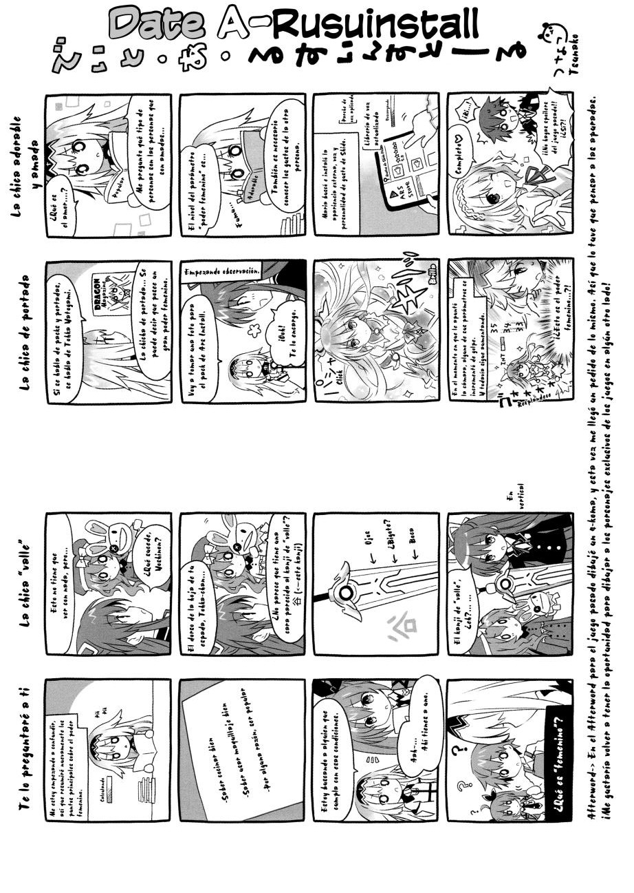

47 Date a Live Arusu Quest